CONSULTAS SAKILA

1. Obtener listado de actores, nombre y apellido ordenados por apellido descendente.

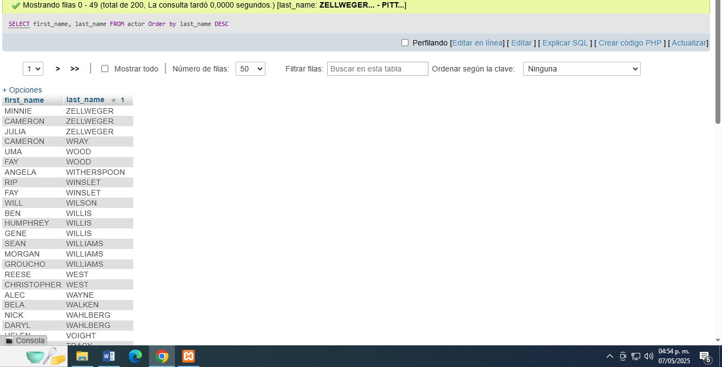

2. Obtener listado de películas (título y descripción) y el lenguaje en el que están.

Tablas: Film y Language.

[SELECT](http://192.168.1.12/phpmyadmin/url.php?url=https://dev.mysql.com/doc/refman/5.5/en/select.html) film.title, film.description, language.name

FROM film

INNER JOIN language

ON film.language_id = language.language_id

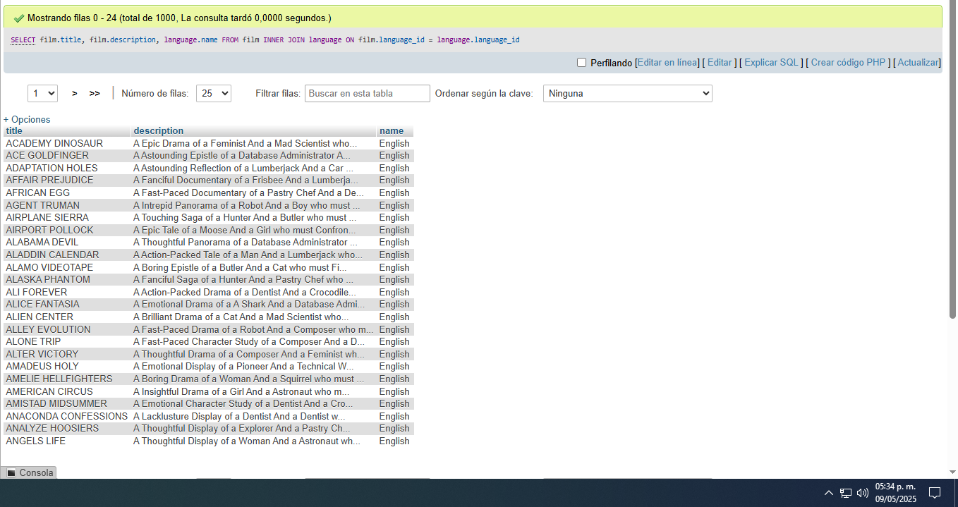

3. obtener listado de direcciones(address) y el nombre de la ciudad y país.

Tablas: address y city.

SELECT address.address, city.city, country.country

FROM address

INNER JOIN city

ON address.city_id = city.city_id

INNER JOIN country

ON city.country_id = country.country_id

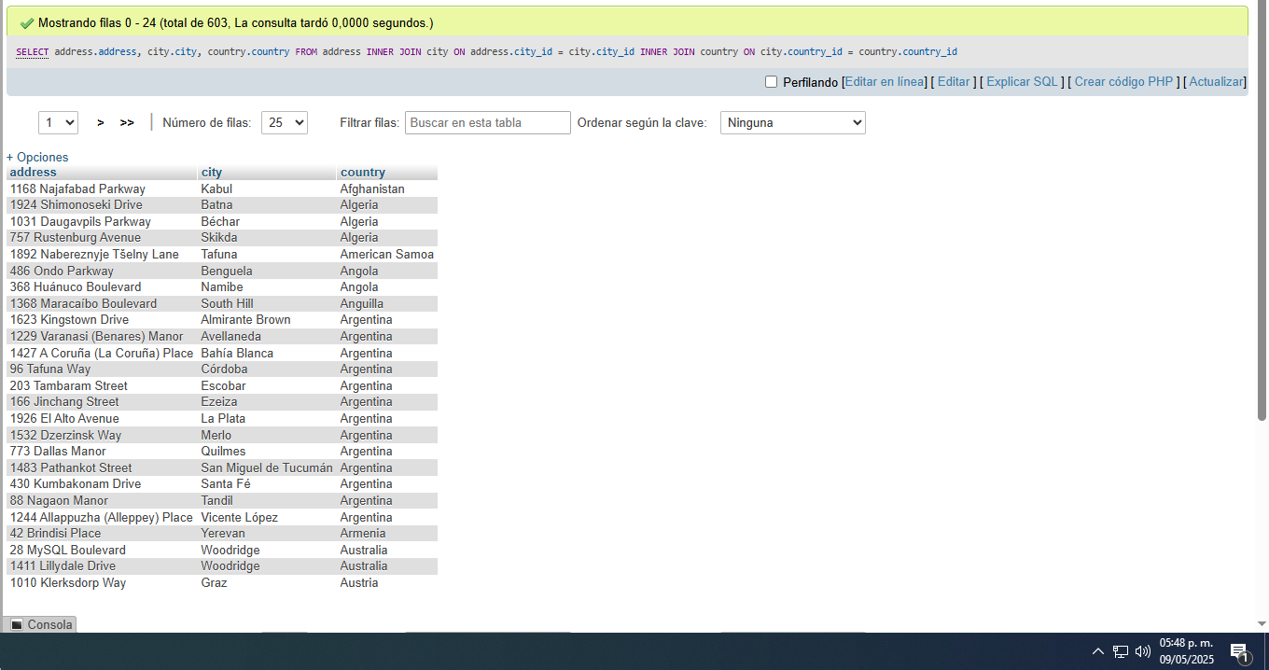

4. obtener listado de películas(nombre) con su categoría(nombre)

Tablas: film, category, film_category

SELECT film.title, category.name

FROM film

INNER JOIN film_category ON film.film_id = film_category.film_id

INNER JOIN category ON category.category_id = film_category.category_id

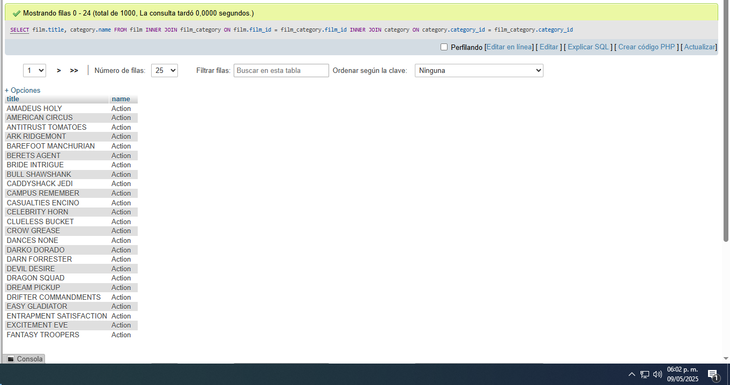

ORDER BY film.title ASC

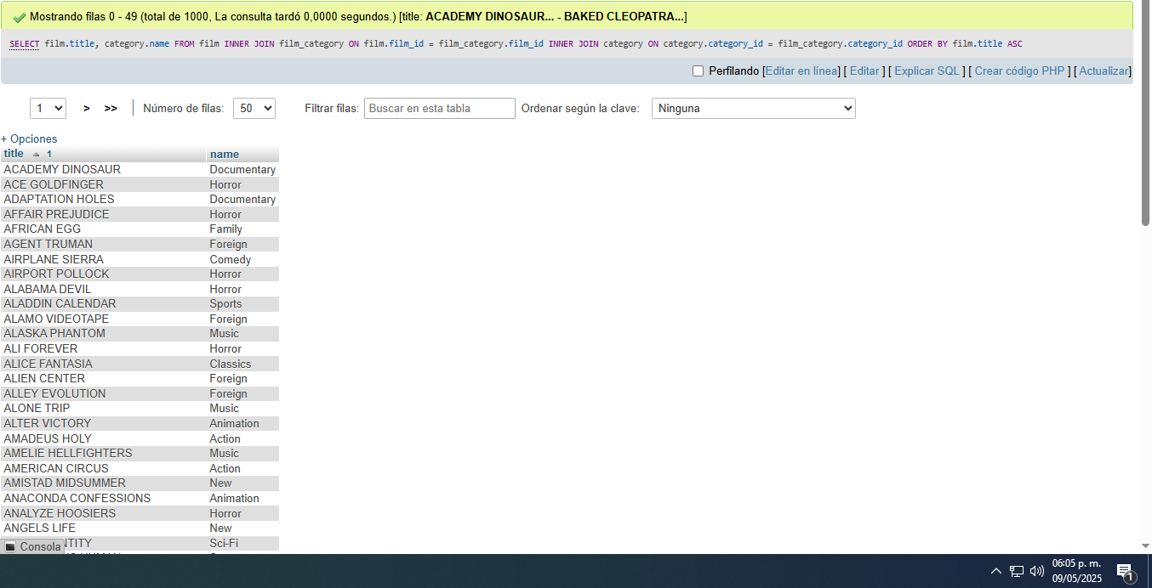

5. Obtener listado de películas (Nombre) y los actores(Nombre) relacionados a esa película.

Tablas relacionadas: film, actor, film_actor.

SELECT actor.first_name, film.title

FROM film_actor

INNER JOIN film ON film_actor.film_id = film.film_id

INNER JOIN actor ON film_actor.actor_id = actor.actor_id;

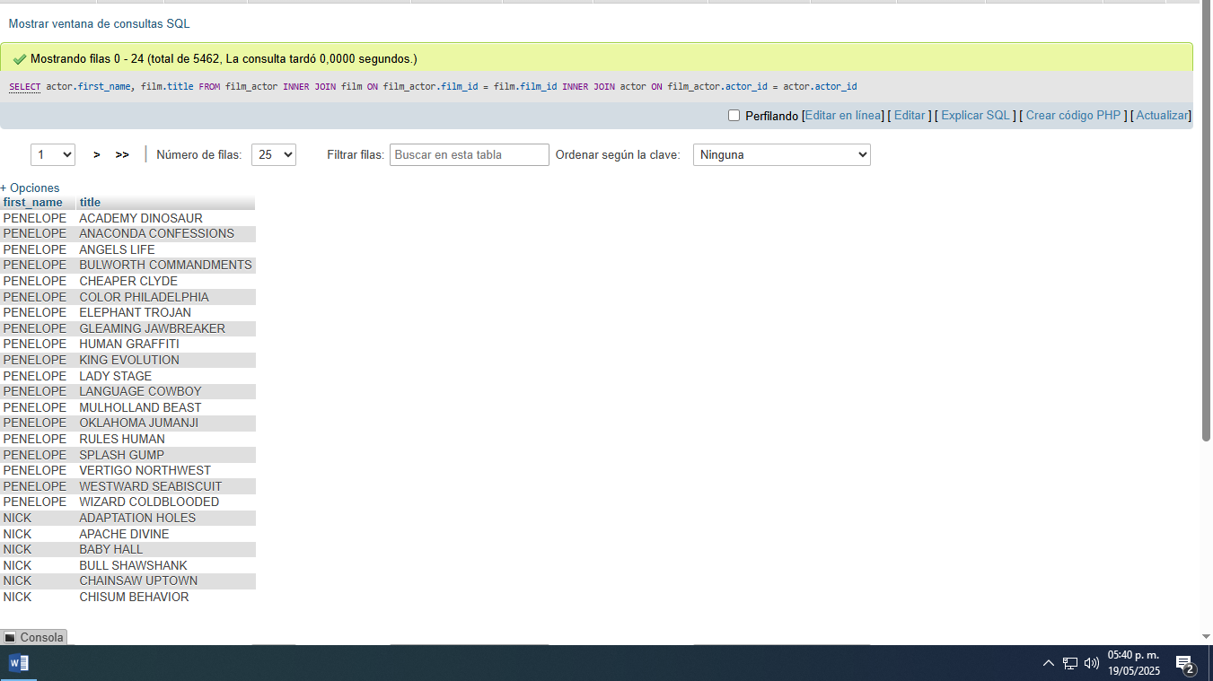

6. Obtener listado de películas con su nombre y descripción.

Tablas relacionadas: film, film_text.

SELECT title, decripcion

FROM film

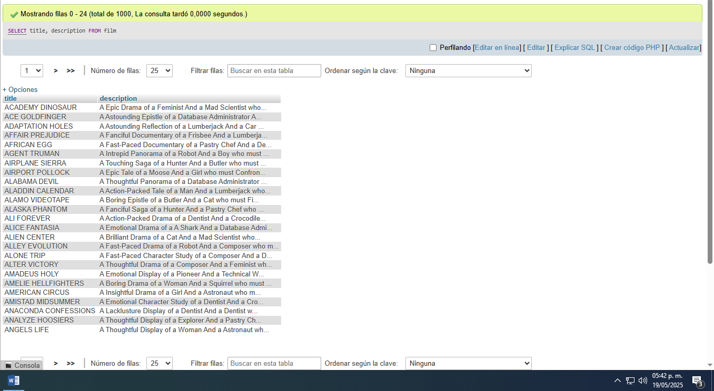

7. Obtener inventario de películas, de la sucursal 1.

Tablas relacionadas: inventory, film.

SELECT inventory.store_id, film.title

FROM inventory

INNER JOIN film ON inventory.film_id = film.film_id

INNER JOIN store ON inventory.store_id = store.store_id

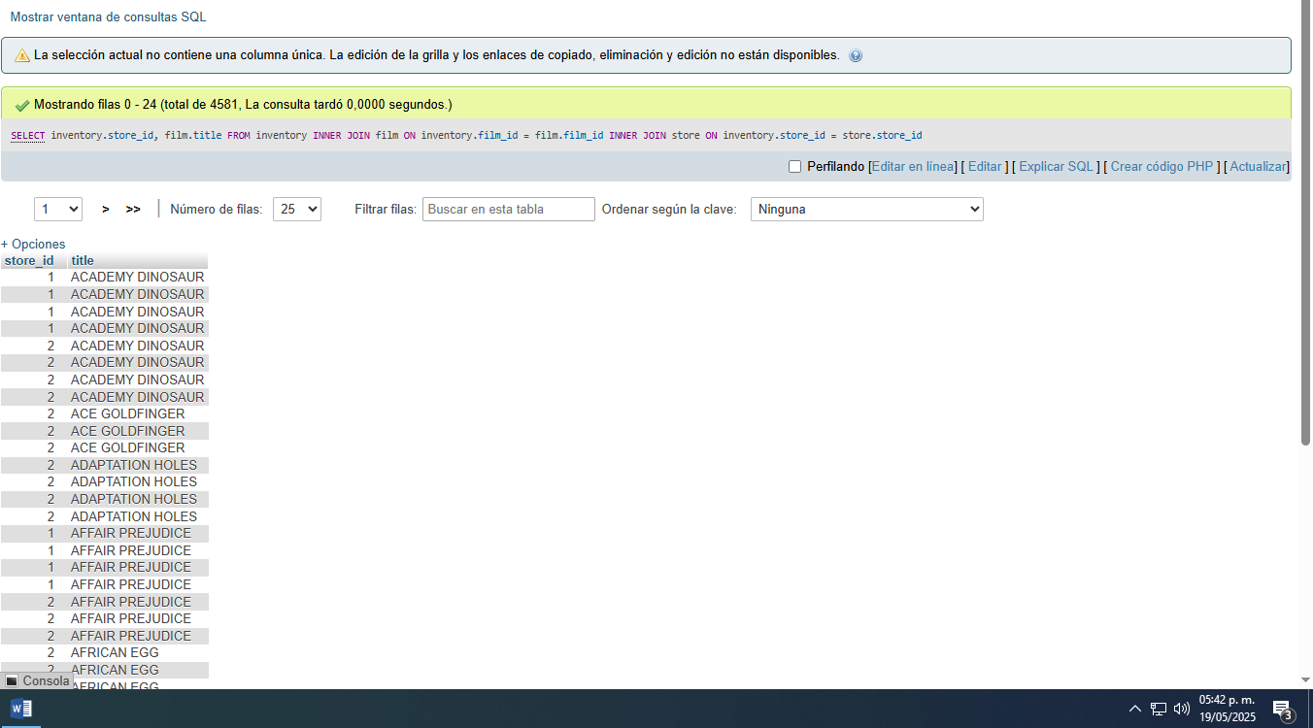

Víctor Emilio Ojeda Castro 4AVP